实验报告
姓名： 林宏宇 学号： 23320093

实验内容
特殊计数器是指用于计数的有效状态的数目不是 2^n的计数器，即使用触发器搭建的计数器电路的输出状态数目比特殊计数器的有效状态数目多，电路的输出状态中存在特殊计数器未涵盖的状态，因此特殊计数器的电路设计中必须要检查电路可能出现的异常计数器状态的自启动。

实验目的
1. 熟悉 J-K 触发器的逻辑功能。
2. 掌握 J-K 触发器构成成特殊计数器的设计方法。

实验任务
用 J-K 触发器和门电路设计一个特殊的十进制同步计数器，用逻辑分析仪观察并记录连续脉冲和计数器 Q3、Q2、Q1、Q0 的输出波形，分析并验证电路功能，该十进制同步计数器的状态转换如图 14-5 所示。

注意：这个十进制同步计数器没有 0000、1011、1100、1101、1110、1111
状态，电路设计要考虑自启动。

实验仪器及器件
- 仿真软件：Proteus8
- 实验仪器：数字电路试验箱、示波器。
- 主要器件：74LS73，74LS00，74LS08，74LS20等。

实验过程
- 电路设计
  - 确定电路所需要的触发器数目
该特殊的十进制同步计数器的有效状态为 m=10，求所需触发器数目n。
根据2^n≥m=10，可得n=4，即需要4个J-K触发器。
  - 画出Q3Q2Q1Q0的次态卡诺图
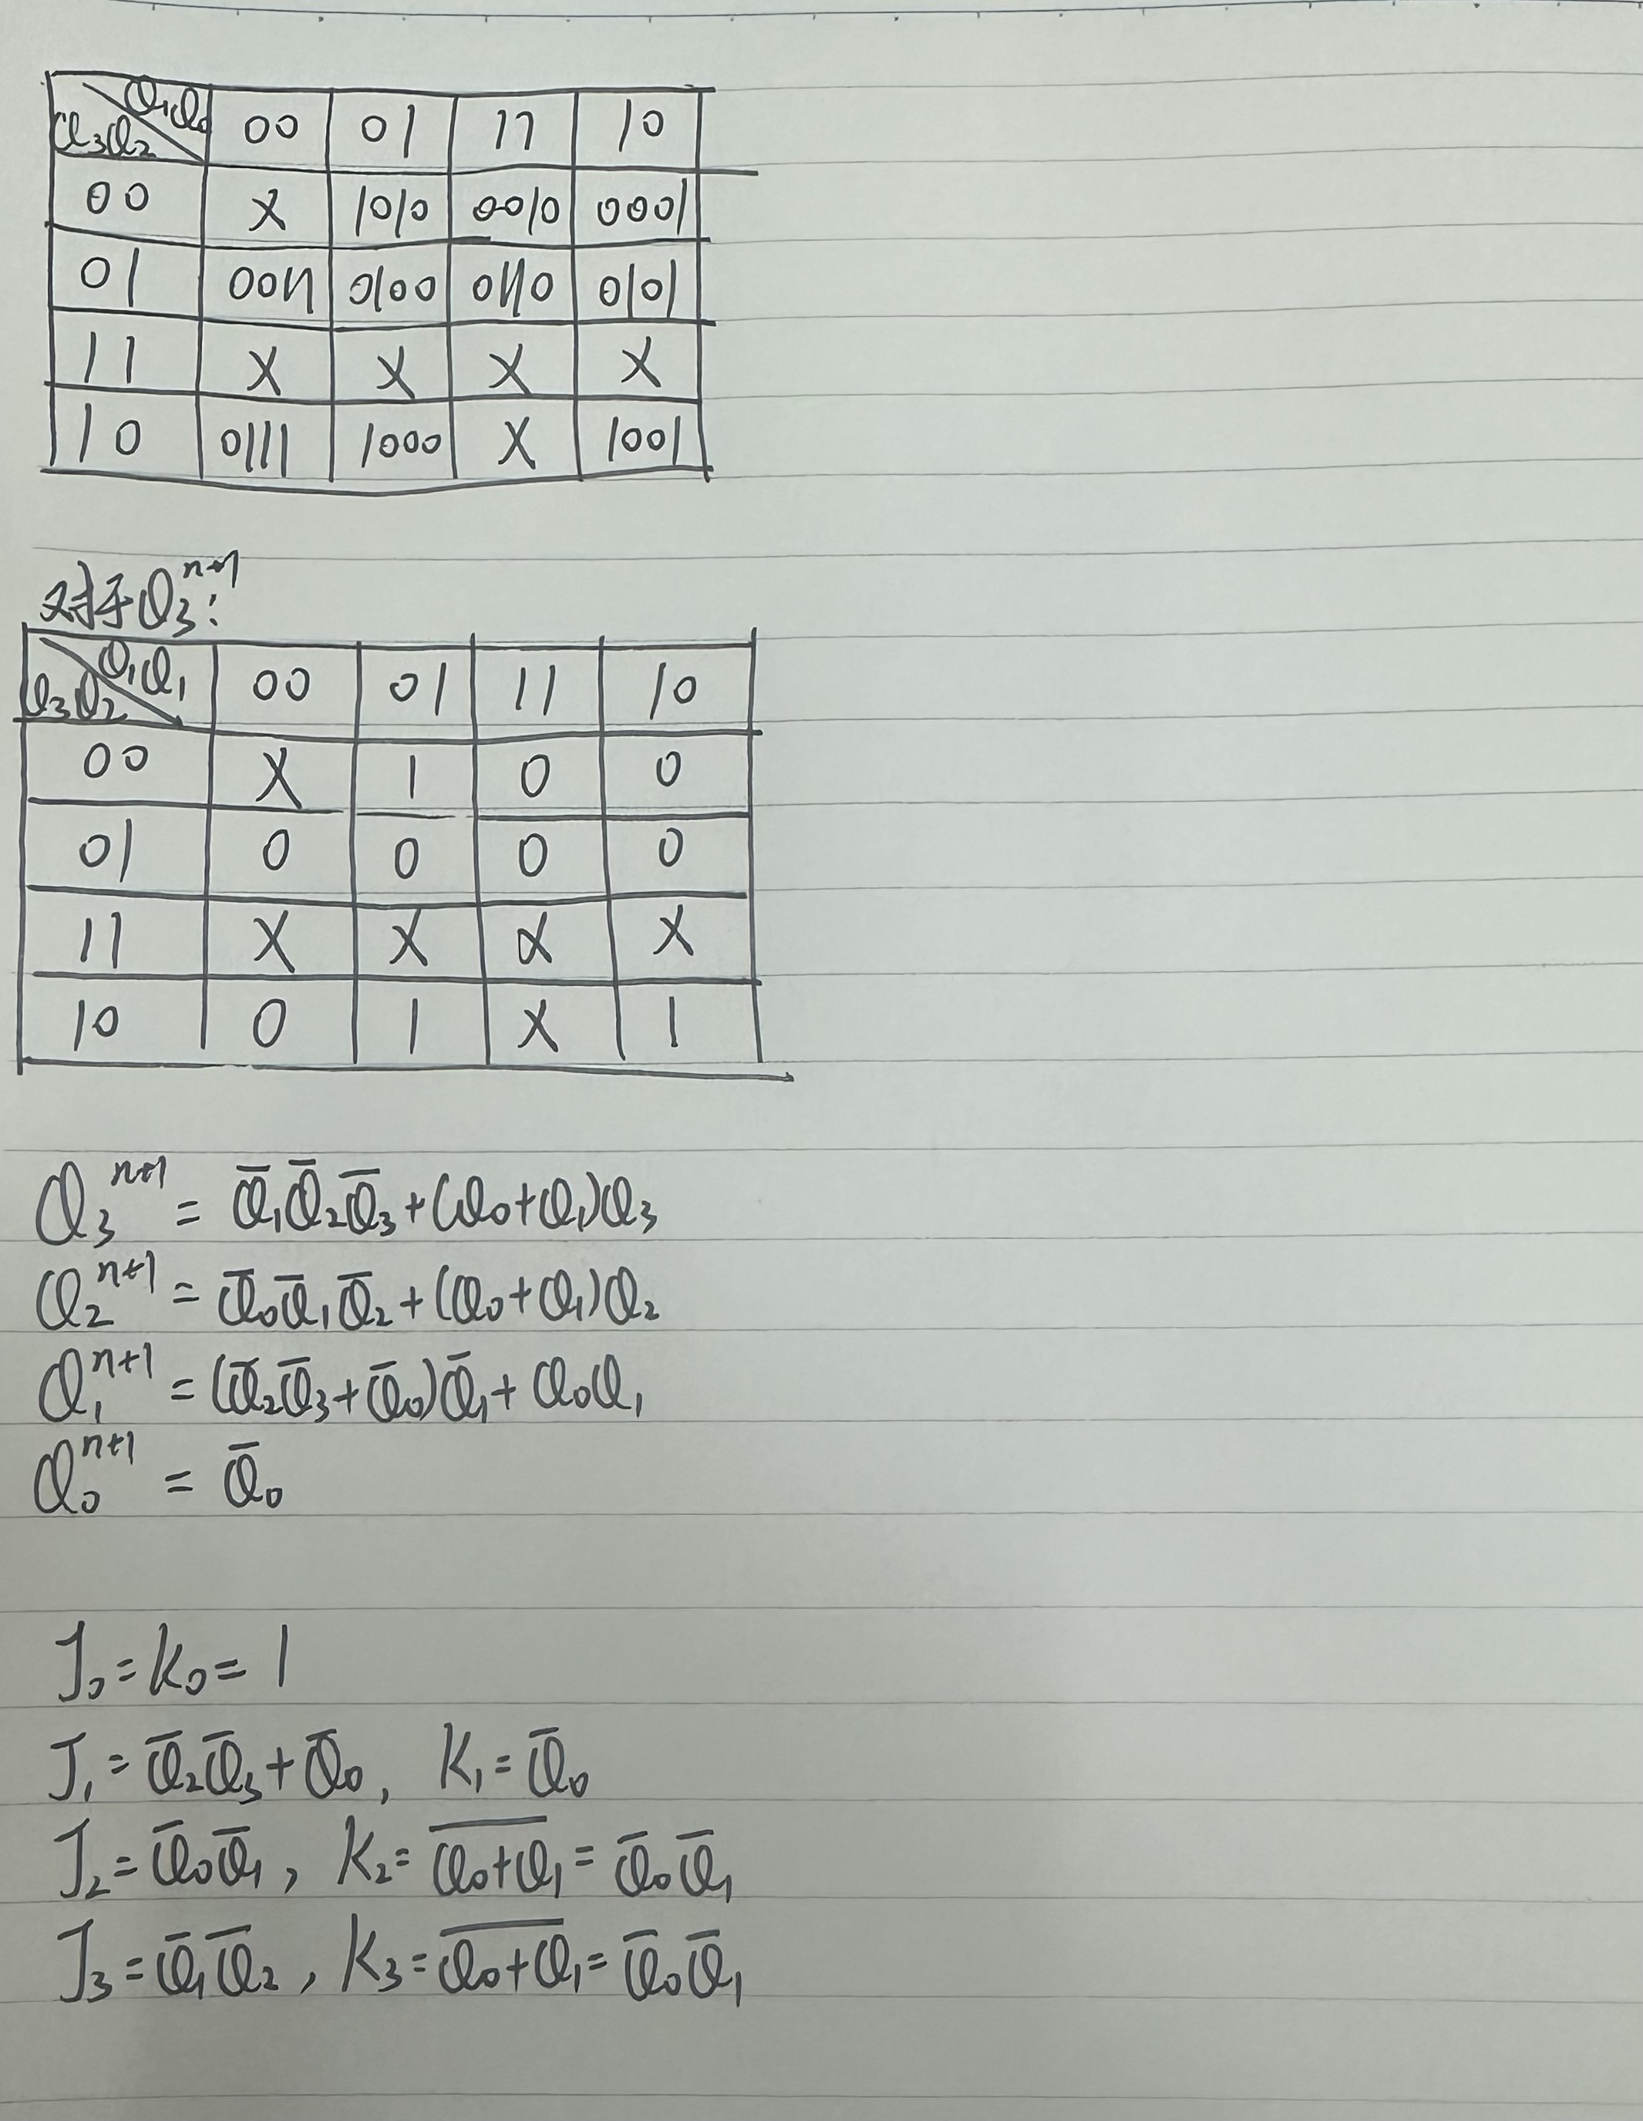

  - Q3Q2Q1Q0的表达式化简
对于Q3的次态卡诺图：

以此类推，可以得到Q的表达式


  - 得到JK触发器的J K驱动方程

  - 检查自启动
确认 J-K 触发器清零以及进入异常计数状态后如何重新开始计数，即实现计数器的自启动。
实现自启动的状态变化图：
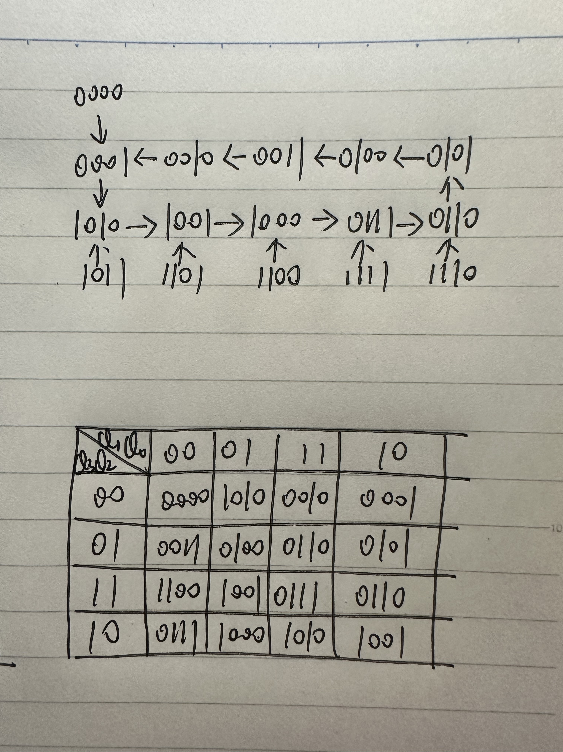
次态卡诺图：


- Proteus仿真
2.1 仿真电路
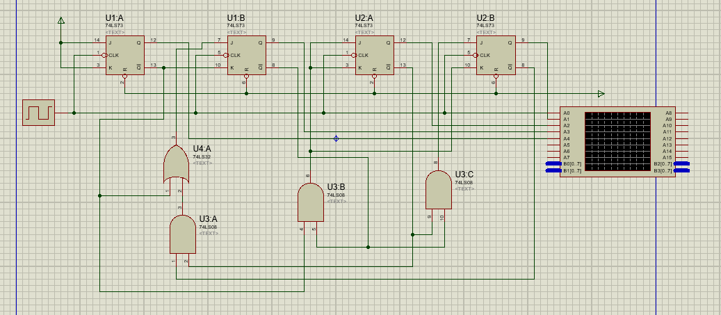
2.2 波形图
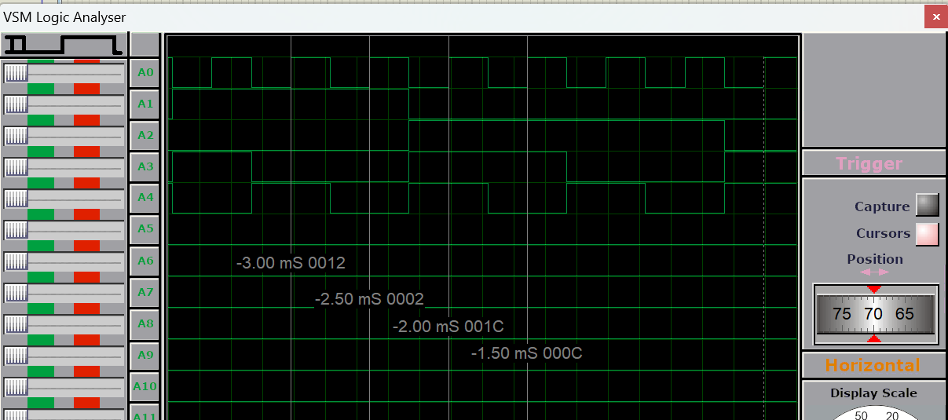
可以根据波形图观察状态变化
- >1000->0111->0110->...符合状态转移图的规律

- 实验箱
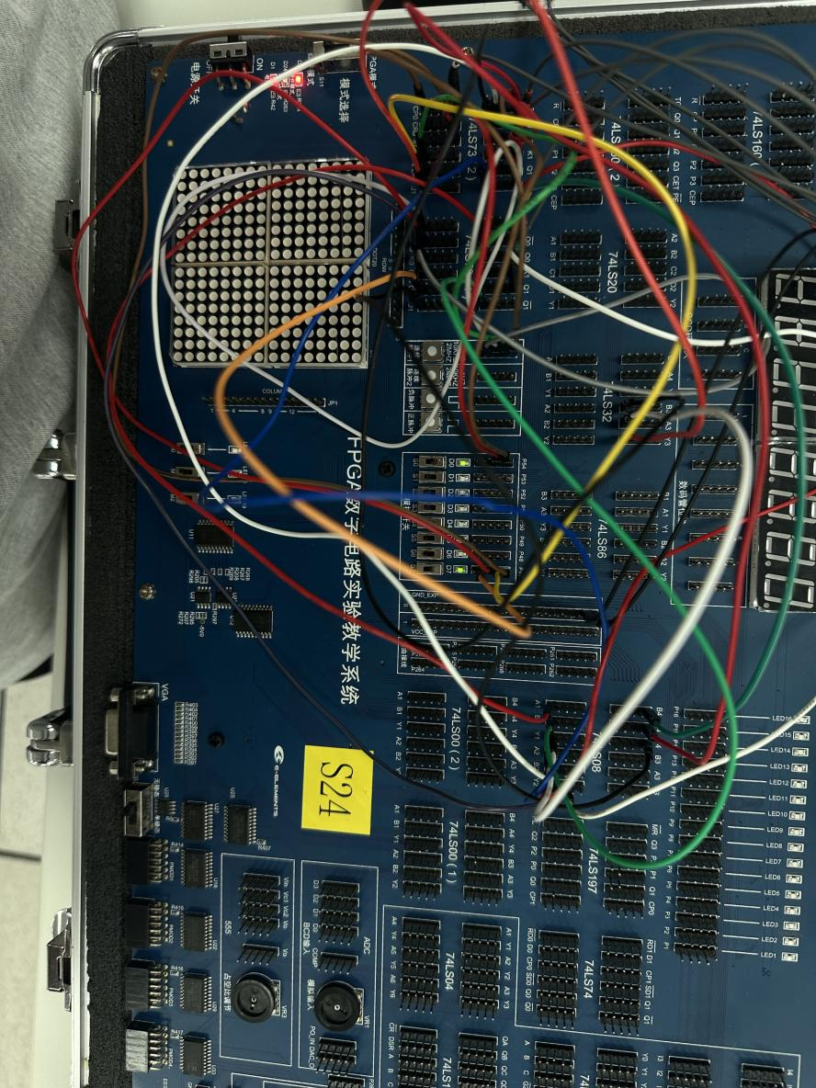
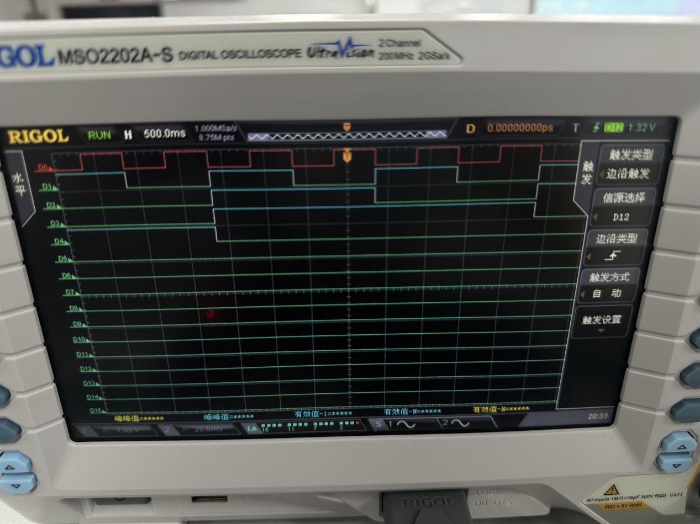
自下而上 D4高位 D1低位 D0为时钟信号
示波器显示的状态变化1001->1000->0111->0110->0101->0100->...
符合状态变化要求

实验中出现的问题
- 对于特殊寄存器要考虑自启动的问题。检查自启动，确定次态卡诺图中所有不确定项（即 0000、1101、1110、1111 状态的次态），从而确认 J-K 触发器清零以及进入异常计数状态后如何重新开始计数，即实现计数器的自启动。如果检查发现电路不能实现异常计数状态的自启动，则应该修改电路设计。

总结方法
实验步骤方法：
- 确定电路所需触发器数目
- 画出计数器的 Q3Q2Q1Q0 次态卡诺图
- 分别化简 Q3、Q2、Q1、Q0 次态卡诺图
- 通过对照 Q3n+1、Q2n+1、Q1n+1、Q0n+1 的输出表达式与 J-K 触发器的特征方程可得到 J-K 触发器的驱动方程。
- 检查自启动，

实验心得
通过本次实验，我学习并逐步掌握了有限状态机（FSM）的设计方法，理解了状态转移过程的逻辑表达与实现。同时，我掌握了利用JK触发器实现特定逻辑功能的一般步骤，并能将其与译码器电路相结合，完成较为复杂的功能电路设计。
在设计特殊状态电路时，我意识到自启动问题是一个不容忽视的重要细节。若状态机在上电后无法进入正确的初始状态，将可能导致整个电路逻辑紊乱，因此在设计过程中应特别注意初始状态的设置和状态转移图的合理性，并通过仿真或实际测试对电路进行充分检测和验证，确保其稳定可靠运行。

